班级动态(12.20)
一、来园基本情况
来园人数：应到30人，实到26人，1人病假，2人事假。
儿童（男孩） | 今日重点关注：自主绕水杯绳 | 儿童（女孩） | 今日重点关注：自主绕水杯绳
王秋逸 | √ | 肖妙青 | 请假
易永恒 | √ | 嵇羽晞 | √
赵夏冉 | √ | 管亦星 | √
白新奇 | √ | 陈怡何 | √
丁载誉 | √ | 陈艺茹 | √
杨言希 | √ | 孙瑞晗 | √
樊晏清 | 请假 | 朱柯逸 | √
邵祉琛 | √ | 胡欣芮 | √
刘与一 | √ | 李梦兮 | √
蔡镇远 | √ | 张心愉 | √
崔子瑜 | √ | 徐佳一 | √
陶书宇 | √ | 曹婳 | √
李一凡 | √ | 顾一冉 | √
冯子乐 | 请假 | 朱天文 | √
孔梓睿 | √ | 黄雅萌 | √

二、区域游戏
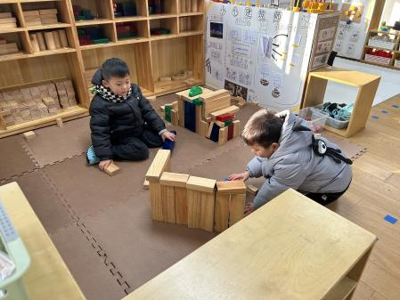 | 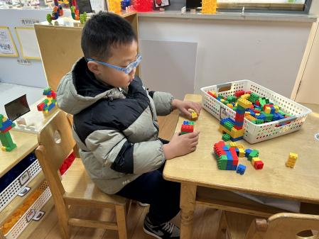 | 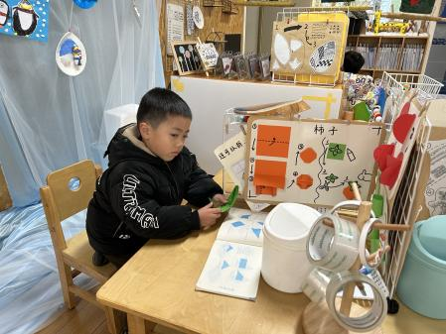
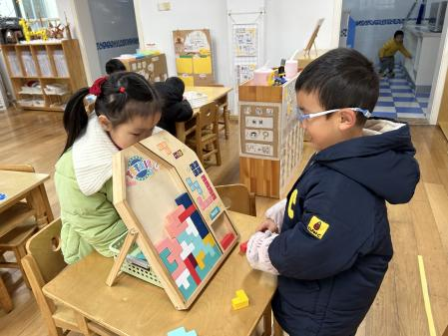 | 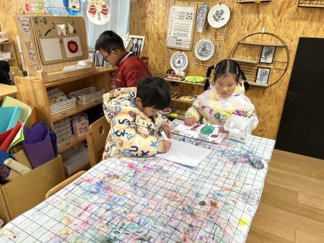 | 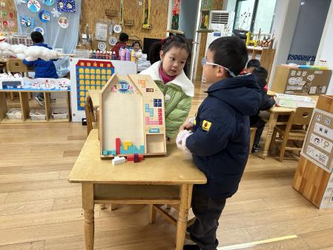

三、生活活动：
1.早点：牛奶、旺旺小馒头、玉米棒、饼干
2.午餐：扬州炒饭、白萝卜排骨汤
3.午点：赤豆元宵
4.水果：樱桃番茄、甜橙

四、集体活动
1.语言：彩虹虾
《七彩虾》是一则温馨而又感人的故事，讲述了小青鱼为了帮虾公公实现与彩虹做朋友的愿望，将自己变成了七彩虾，陪着虾公公度过了它剩下的日子，让虾公公没有遗憾的离开了世界。故事中小青鱼用自己的力量去关爱虾公公，它的内心和七彩虾一样美。开展本节活动有助于让孩子学会关爱生活中每一个需要关心的人，并在帮助别人的过程中得到快乐。
七彩虾
虾公公已经很老很老了，他游不动了，只能躺在河底。
一天，下了一场很大很大的雷雨。雨停的时候，小青鱼来找虾公公：“虾公公，我背您到河面上去玩玩吧！”
虾公公很舒服地躺在小青鱼的背上。他又看见了蓝蓝的天，绿绿的草。
“那是什么？”虾公公惊叫起来，“哦，一条好大好大的虾呀，还是七彩的呢！”
“嘻，您老眼花了。”小青鱼乐了，“那是彩虹。不过，长得还真有点像您。”
“不， 就是虾！”虾公公的犟脾气上来了了，“我还想和他聊聊天呢。” 虾公公甩开小青鱼独自往前游，慌得小青鱼忙上前托住它。等虾公公再抬头时，“七彩虹”已经不见了。“它也嫌我老呀。”虾公公很伤心，闷闷不乐地回到河底。
虾公公的身体更坏了，可嘴里却直念叨着“七彩虾”——那位可爱的朋友。
小青鱼好着急。他每一位朋友，要他们帮忙找出七彩的丝线，然后，一圈圈地缠到自己的身上。嘿，小青鱼变成了七彩鱼。
小青鱼慢慢地游到虾公公身边，弯起身子和虾公公热情地打招呼。
“噢，是七彩虾！”虾公公可高兴了，“我一直想着你呢。”
“我也是。”小青鱼捏着嗓子说。
小青鱼就这么弯着身子，陪着虾公公。几天后，虾公公死了。可他很满足，因为在死前，他终于和美丽的七彩虾交上了好朋友。
五、户外活动
未户外。

六、温馨提示
1.雪天路滑，大家出行路上注意安全。
2.为避免交叉感染，如果孩子感冒了，咳嗽、流涕严重，请在家里休息好再来园噢！

